湖北省宜城市刘猴中学2015年中考物理复习考点21讲：第20讲 家庭电路(学案,附答案)

家庭电路的组成
1.家庭电路组成示意图：
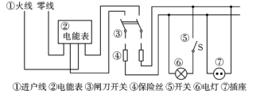
- 电路元件的作用与连接
组成 | 作用与连接
进户线  （零线和  火线） | 电压值 | 火线与零线之间电压为______V，零线与大地之间电压为________
进户线  （零线和  火线） | 辨别 | 试电笔，能使氖管发光的是______，否则是________
电能表 | 用来计量电路所消耗的_________
闸刀开关 | 作用 | 控制电路通断
保险丝 | 作用 | 当电路中电流过大时，自动切断电路
保险丝 | 材料 | 熔点________、电阻（率）______________
保险丝 | 特点] | 保险丝越粗，熔断电流越________
保险丝 | 更换 | _____用铜丝、铁丝代替保险丝;______用更粗的保险丝代替原保险丝
用电器 | 用电器___联在电路中
用电器 | 控制用电器的开关与电器____联在电路中
插座 | 作用 | 给可移动的家用电器供电
插座 | 种类 | 两孔插座、三孔插座
插座 | 接法 | 左孔接零线，右孔接火线，上孔接地线.概括为“左零右火上接地”
【提示】（1）现在家庭电路中，常用带有漏电保护器的总开关替代闸刀开关和保险丝.
（2）使用试电笔时，手一定要接触笔尾金属体，手一定不能接触笔尖金属体.
（3）将三脚插头插入三孔插座，把用电器接入火线与零线之间的同时，也将用电器的金属外壳与地线连接起来了，这样可以避免因用电器金属外壳带电而发生触电事故.
家庭电路中电流过大的原因
1.原因
（1）发生_________.由公式I=U/R可知，此时电路中的电流大.
（2）电路中同时使用的用电器______过大.由公式I=P/U可知，此时电路中的电流大.
2．危害：使保险丝熔断（或总开关断开），导致家庭电路供电中断.
触电
原因 | 人体直接或间接跟______线接触，并与零线或地线构成通路
触电形式 | 低压触电 | 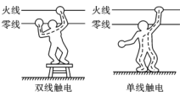
触电形式 | 高压触电 | 高压电弧触电、跨步电压触电
防雷措施 | 安装__________
触电救助 | 先___________，再行施救
用电原则 | __________低压带电体，___________高压带电体
【提示】为了防止触电，安装家庭电路时，开关应接在火线上，螺丝口灯泡的螺旋套接线柱应接零线.

命题点1 安全用电的基本常识
（2014·重庆）如图是生活中的情景，符合安全用电要求的是( )
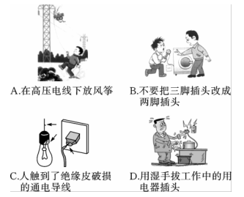

方法归纳：安全用电应特别注意：不该带电的物体带了电，不易导电的物体导了电.
1.（2014·凉山）下列说法中符合安全用电原则的是( )
A.使用金属外壳的用电器时，一定要接三孔插座
B.有人发生触电事故时，我们要及时用手去把他拉开
C.控制电灯的开关接在火线上或零线上都可以
D.安全用电的原则是：可以接触低压带电体，但不能靠近高压带电体
2.（2014·云南）下列情况容易发生触电事故的是( )
A.火线断路
B.用电器金属外壳接地
C.使用大功率家用电器
D.发现高压输电线掉落地面时，快步赶去用木棍挑开
命题点2 家庭电路中电流过大的原因
（2014·扬州）下列现象不会引起家庭电路发生火灾的是( )
A.用电器总功率过大
B.短路
C.开关内两根线相碰
D.线路连接处接触不良
点拨：电路中电流过大是引发家庭电路火灾的根本原因，而家庭电路中电流过大的原因有：短路、同时使用的用电器总功率过大.
1.（2013·吉林）如图所示，用电水壶烧水时，若不慎有水溅入旁边的插座里，可能会导致电路_______，使空气开关跳闸.
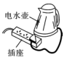
2.（2013·黑河）暑期持续的高温天气，居民家里的空调、电扇都闲不住，大量的用电器同时使用往往会引起空气开关“跳闸”，请你解释原因并说出一条安全用电的注意事项.

命题点3 家庭电路元件的连接
（2014·巴中）请把下列电路元件接入照明电路中，且符合安全用电原则.（要求保险盒与三孔插座相连）
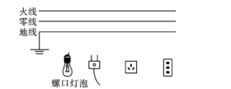
点拨：开关应与灯泡串联，且开关接在火线上.螺口灯泡灯尾应接在火线上.三孔插座应按“左零右火上接地”的要求接线，与插座相连的保险盒应接在火线上.
方法归纳：连接家庭电路时一般都要考虑安全用电问题.[来源:Z#xx#k.Com]
（2014·德州）图甲是某宾馆床头上的开关示意图，图乙是其控制的电路，其中S1为旋钮开关，单独控制台灯的通断和亮度；S2为单独控制电视插座的开关.请在图乙中将电路图连接完整，要求符合安全用电原则.
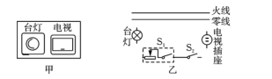
命题点4家庭电路故障分析
（2014·陕西）图示为居民家中某房间的电路，电灯L与电热壶均正常工作，在三孔插座上接入电饭煲后，电热壶容易停止工作，灯L仍正常发光，拔出电饭煲的插头，用测电笔分别测试三孔插座的左右两孔，氖管均发光，此时电路故障可能是( )
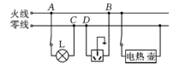
A.插座短路
B.电热壶短路
C.AB间断路
D.CD间断路
点拨：在家庭电路中，若试电笔能构成通路，其氖管就能发光；若试电笔不能构成通路，则其氖管就不能发光.
1.（2014·威海）家庭电路中有时会出现这样的现象：原来各用电器都在正常工作，当再将一部手机充电器的插头插入插座时，家里所有的用电器全部停止了工作，关于这种现象以及形成的原因，以下说法正确的是( )
A.可能是这个插座的火线和零线原来就相接触形成了短路[来源:学科网]
B.可能是这个用电器的插头与插座没有形成良好接触，仍然是断路状态
C.可能是插头插入这个插座时，导致火线和零线相接触形成了短路
D.可能同时工作的用电器过多，导致干路中总电流过大，保险开关跳闸
2.（2013·常州）2013年4月，溧阳赵先生家中井水突然变热至47 ℃，让人恐慌.维修电工访谈得知：水井内有抽水泵（电动机），原来可以正常工作，井水温度也正常；自从水泵坏了之后，开关S就一直断开，但井水温度从此明显变高，电工检测发现：开关处确实断开，但水泵和井水都带电.由此可知，赵先生家水泵电路的实际连接方式为图中的( )

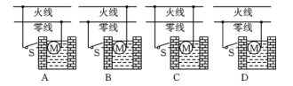

一、选择题
1.（2014·滨州）如图所示的家庭电器中，有两个器件连接错误，它们是( )
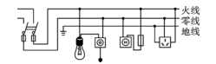
A.闸刀开关和带开关的灯泡
B.带开关的灯泡和带熔丝的二线插座
C.带开关的灯泡和三线插座
D.闸刀开关和三线插座
2.（2013·南安）三脚插头中与用电器金属外壳相连接的插脚比另外两个稍长，这样做是为了( )
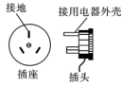
A.使插头的造型更美观
B.插入插座中更稳固
C.有利于区分火线与零线插脚
D.插入插座时，确保用电器外壳先接地
3.（2014·呼和浩特）小椿同学设计了一种照明电路，其设计要求是：用两个开关控制一盏灯，两个开关同时闭合灯才能发光，只闭合其中任意一个开关，灯都不能发光.下面四幅电路图中，既符合上述要求，又符合安全用电要求的是( )
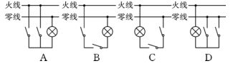
4.（2014·菏泽）某家庭电路的部分电路如图所示，其中甲、乙两处分别装用电器和开关.对此电路，下列说法正确的是( )
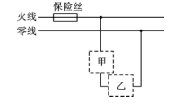
A.火线上的保险丝应该改装到零线上
B.甲处应装用电器，乙处应装开关
C.当用电器功率增大时，通过保险丝的电流就增大
D.当保险丝熔断后，可以用铜丝代替
5.（2014·武汉）如图所示的家庭电路中，闭合开关后灯泡不亮.用试电笔检测插座的两孔，发现只有插入右孔时氖管才发光.用试电笔检测A点氖管发光，检测B点氖管不发光.发生这一现象的原因可能是( )
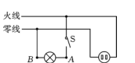
A.灯泡短路 B.灯丝断了
C.开关接触不良 D.插座短路
6.在楼房竣工通电前，电工通常要检查家庭电路安装是否存在故障.在如图所示的家庭电路（部分）中，取下保险丝，在该处安装“220 V100 W”的白炽灯L₁，然后将A、B接到220 V的电源上，发现灯L₁正常发光.若此时闭合开关S，则灯“220 V 100 W”的L₂( ）
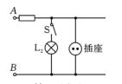
A.正常发光 B.能发光，但较暗
C.不能发光 D.无法判断
7.（2014·汕尾）下列措施中属于节约用电的是( )
A.离开教室随手关灯
B.将开关接在用电器与火线之间
C.夏天用空调时应尽量把温度调低些
D.长时间不看电视时，只用遥控器关闭电视
二、填空题
8.（2014·青岛）小雨家新买了一台空调，刚接入电路，家里的空气开关就自动断开了，这是因为家庭电路的电压一定，接入空调后，电路中______过大，导致电路中的总电流______.
9.（2014·衡阳）在家庭电路中.用测电笔来辨别家庭电路中的火线与零线.在如图所示的情况中.使用方法正确的是____（填“甲”或“乙”），如果被测导线是___线，试电笔的氖管会发光.
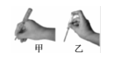
10.（2014·梅州）家庭电路中，电冰箱、电饭煲、日光灯等家用电器的连接方式是____联，其中电饭煲是利用电流的________工作的.如图所示的A点是灯头接导线的螺丝（灯丝完好），当电路中的开关S断开时，站在地面上的人用手接触电路中的A点___（填“会”或“不会”）触电.
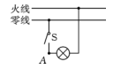
11.（2014·株洲）如图是安装了漏电保护器的家庭电路.当漏电保护器检测到通过图中A、B两处的电流不相等（即发生漏电）时，会迅速切断电路，从而起到保护作用.当家电维修人员在图中C处不慎触电时，漏电保护器____（填“会”或“不会”）切断电路.若人体电阻为10 kΩ，触电时通过人体的电流为______mA.
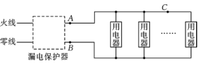
12.（2013·广州）如图所示，是某商店出售的一套电源插座和插头，请你从安全用电的角度说明，该电器产品不符合安全用电规则的地方是___________________________.
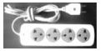
三、作图题
13.（2013·日照）声控开关在静音时处于断开状态，在接收到一定响度的声音时会自动闭合一段时间；某地下通道两端的入口处各装有一个声控开关来控制同一盏电灯，为确保行人不管从哪端进入，电灯都能接通电源发光；请用笔画线代替导线，将图中的电路连接完整.
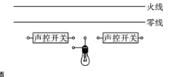
四、计算题
14.（2014·广州）图甲是家用插线板.
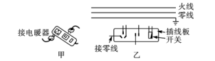
（1）在图乙画出插线板内部开关和两插座的连线，并接入家庭电路，要求：1插线板上的开关可同时控制两插座的通、断；2开关接通时两插座都能提供220 V电压.

（2）把“220 V 1 100 W”的电暖器插入插座，在额定电压下工作：
①流过电暖器的电流多大？

②电暖器的电阻多大？

③电暖器多少小时消耗2.2 kW·h的电能？

④电暖器通过导线连到电路，为什么电暖器工作时放出大量热，而与其连接的导线却几乎不发热？

（3）该插线板允许通过最大电流为10 A，通过计算分析，插线板能否让“220 V 750 W”电吹风与上述电暖器同时工作？

第20讲 家庭电路
考点解读
考点1 1.220 零 火线 零线 电能 低 大 大 不能 不能 并 串
考点2 1.短路 总功率
考点3 火 避雷针 切断电源 不接触 不靠近
各个击破
例1 B
题组训练 1.A 2.D
例2 C
题组训练 1. 短路
2.①由公式I=PU可知，在电压一定时，大量的用电器同时使用会使电路的总功率过大，干路总电流过大，引起空气开关“跳闸”.
②不要同时使用大功率用电器（不要用湿手碰开关、有金属外壳的用电器要使用三脚插头等）.
例3
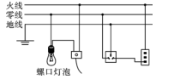
题组训练
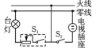
例4 D
题组训练 1.C 2.B
整合集训
1.C 2.D 3.B 4.C 5.B 6.C 7.A 8.总功率过大 9.乙 火 10.并 热效应 会 11.会22 12.插头和插座之间没有安装接地导线
13.
14.（1）如图所示
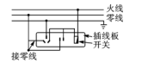
（2）①I₁=P₁/U=1 100 W/220 V=5 A
②R₁=U/I₁=220 V/5A=44 Ω
③t=W/P₁=2.2 kW·h/1 100 W=2 h
④虽然导线和电暖器串联，电流相等，但是电暖器的电阻远远大于导线电阻，相同时间内，由焦耳定律可知，电暖器工作时放出的大量的热，而与其连接的导线却几乎不发热.[来源:学_科_网]
（3）插座允许连接的用电器的最大功率
P=UI=220 V×10 A=2 200 W
插座上还能够连接的用电器的功率P_{用}=P－P₁=2 200 W－1 100 W=1 100 W>750 W，故可以让电吹风和电暖器同时工作.

